UNIVERSIDAD MAYOR DE SAN ANDRES



LABORATORIO N°2

Apellidos y Nombres: Suxo Calle Yael Nathan
C.I. 13696183
Carrera: Informática
Materia: INF-121 (PROGRAMACIÓN II)
Docente: Jhonny Roberto Felipez Andrade
Fecha:14/10/2026

Problemas asignados para la entrega
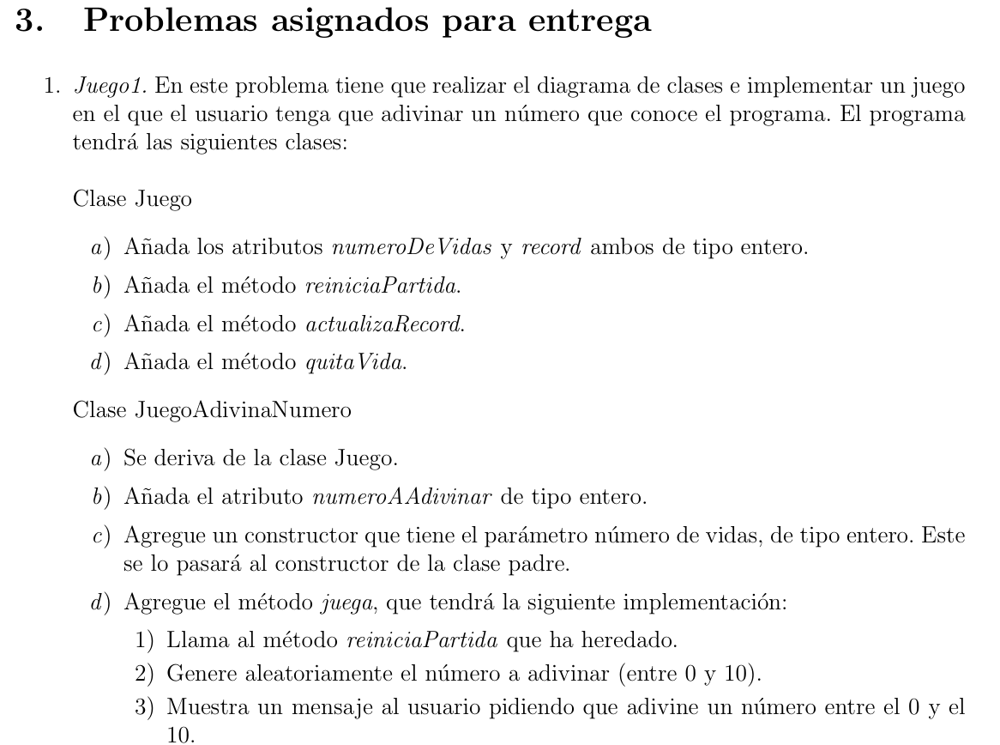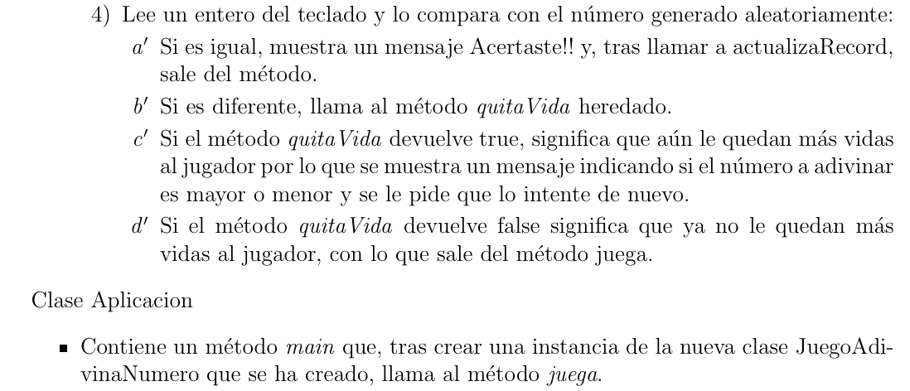
UML
Juego
- numeroDeVidas: int
- record: int
+ reiniciaPartida()
+ actualizaRecord()
+ quitaVida(): boolean

JuegoAdivinaNumero
-numeroAAdivinar: int
+ juega()
+ JuegoAdivinaNumero(numeroDeVidas)

Aplicacion
+ main

Codigo en phyton
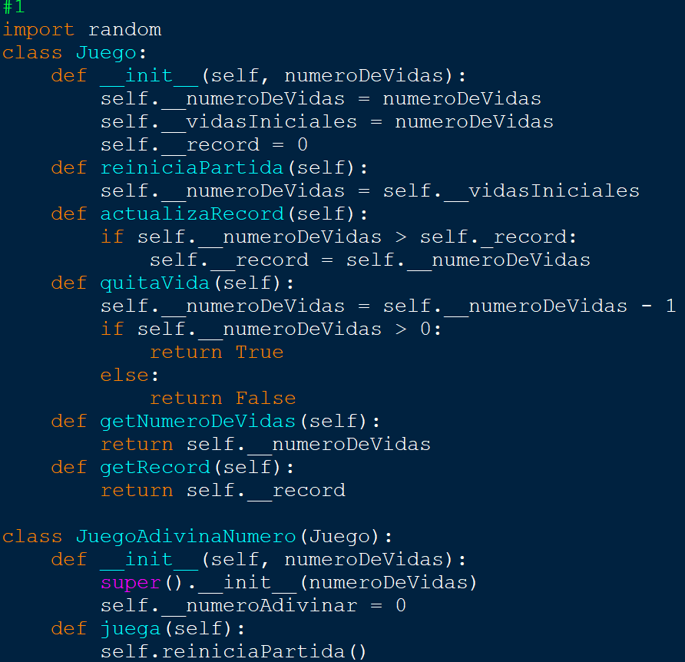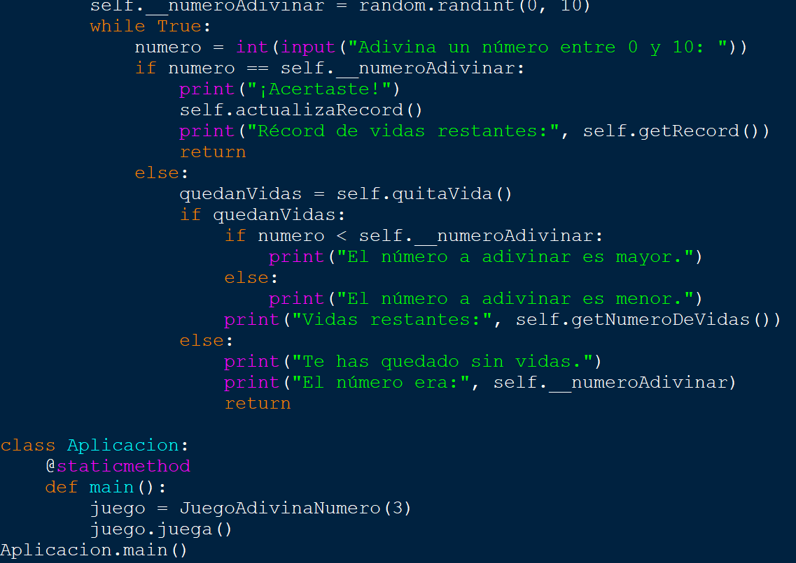
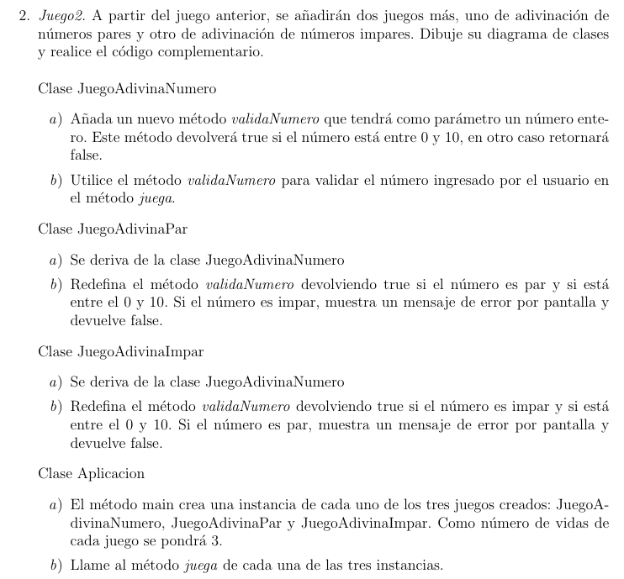
UML
Juego
- numeroDeVidas: int
- record: int
+ reiniciaPartida()
+ actualizaRecord()
+ quitaVida(): boolean

JuegoAdivinaNumero
-numeroAAdivinar: int
+ juega()
+ JuegoAdivinaNumero(numeroDeVidas)
+ validaNumero(numero)

JuegoAdivinaPar
+ JuegoAdivinaPar(numeroDeVidas)
+ validaNumero(numero): boolean

JuegoAdivinaImpar
+ JuegoAdivinaImpar(numeroDeVidas)
+ validaNumero(numero): boolean

Aplicacion
+ main

Código en Phyton
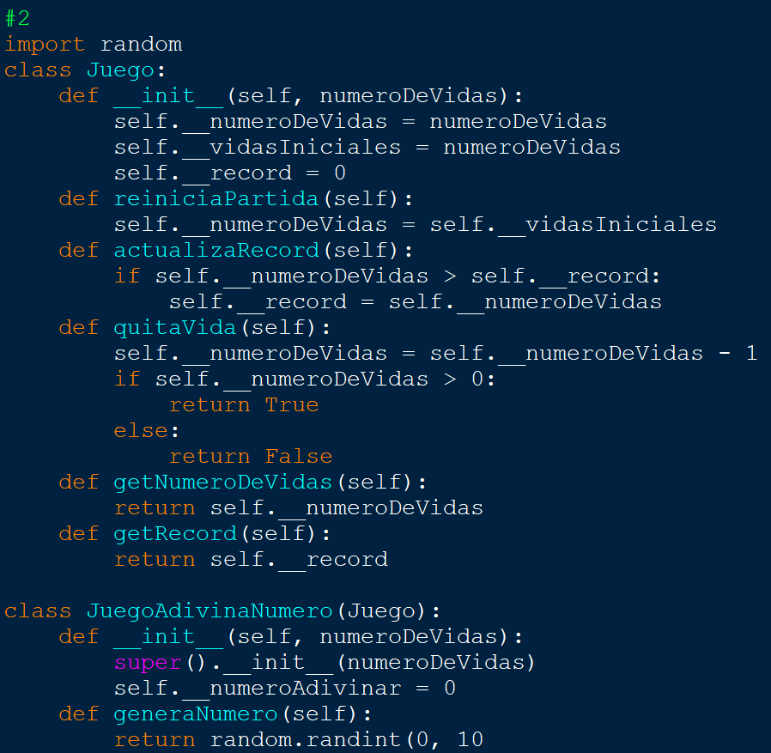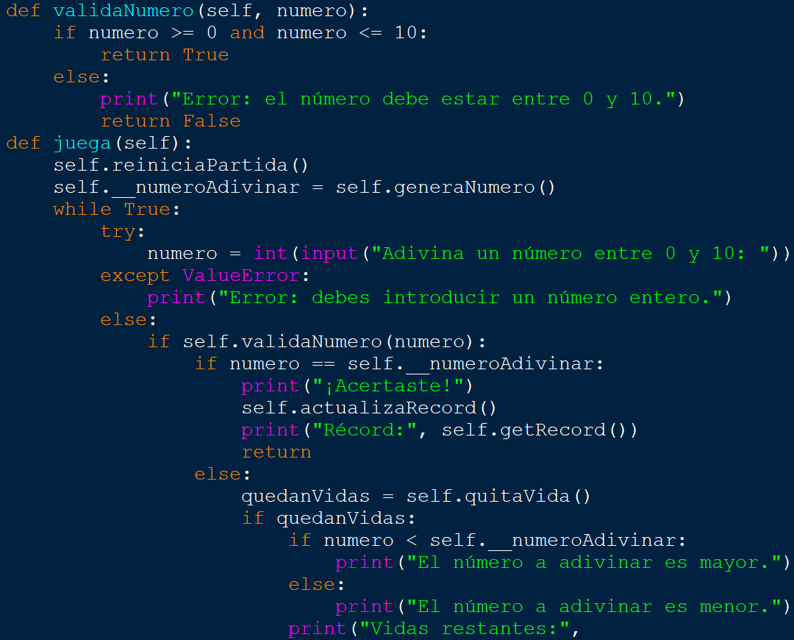
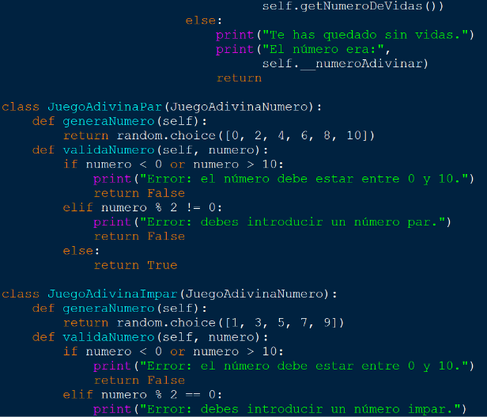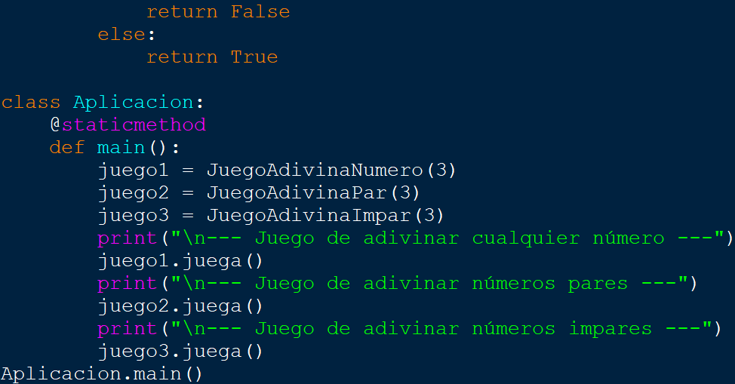
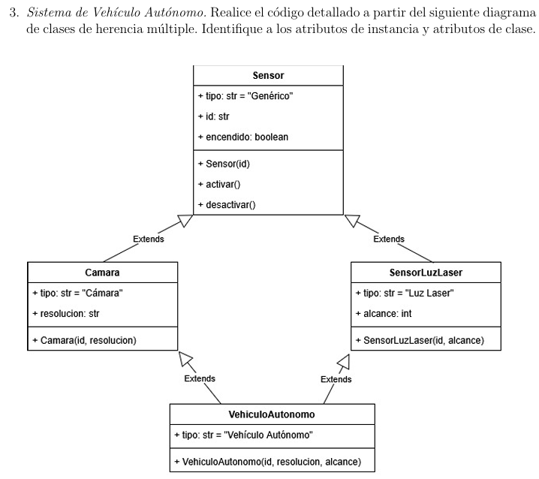
Código en Phyton
